科研成绩量化计分标准

类别 | 级别 | 名称 | 分值
项 目 | 省部级 | 学生承担的省部级科研项目 | 25
项 目 | 地市厅级  校级 | 学生承担的地市厅级科研项目 | 5
知  识  产  权 | C | 牵头修订发布实施的地方标准、国际授权发明专利、国内授权发明专利 | 5
知  识  产  权 | D | 实用新型专利、外观设计专利、软件著作权、集成电路布图设计专有权等其他知识产权成果 | 2
学  科  竞  赛 | T | 中国国际大学生创新大赛一等奖 | 100
学  科  竞  赛 | A1 | 中国国际大学生创新大赛二三等奖 | 40
学  科  竞  赛 | A2 | “挑战杯”全国大学生课外学术科技作品竞赛(不含专项赛) | 20
学  科  竞  赛 | A2 | “挑战杯”中国大学生创业计划竞赛(不含专项赛) | 20
学  科  竞  赛 | A2 | 全国大学生电子设计竞赛 | 20
学  科  竞  赛 | A2 | 中国大学生工程实践与创新能力大赛 | 20
学  科  竞  赛 | A2 | 全国大学生创新创业训练计划年会展示 | 20
学  科  竞  赛 | A2 | “中国软件杯”大学生软件设计大赛 | 20
学  科  竞  赛 | A2 | 中美青年创客大赛 | 20
学  科  竞  赛 | A2 | 全国大学生职业规划大赛 | 20
学  科  竞  赛 | A2 | 全国大学生数学建模竞赛 | 20
学  科  竞  赛 | A2 | ACM-ICPC国际大学生程序设计竞赛 | 20
学  科  竞  赛 | A3  A4 | “挑战杯”全国大学生课外学术科技作品竞赛的专项赛 | 10
学  科  竞  赛 | A3  A4 | “挑战杯”中国大学生创业计划竞赛的专项赛 | 10
学  科  竞  赛 | A3  A4 | “大唐杯”全国大学生新一代信息通信技术大赛 | 10
学  科  竞  赛 | A3  A4 | “田家炳杯”全国师范生教学技能竞赛 | 10
学  科  竞  赛 | A3  A4 | 中国研究生创新实践系列大赛 | 10
学  科  竞  赛 | A3  A4 | 外研社全国大学生英语系列赛:1英语演讲、2英语辩论、英语写作、4英语阅读 | 10
学  科  竞  赛 | A3  A4 | 中国大学生计算机设计大赛 | 10
学  科  竞  赛 | A3  A4 | 全国大学生信息安全竞赛 | 10
学  科  竞  赛 | A3  A4 | 全国各专业学位研究生教育指导委员会组织的比赛（仅限计算机类） | 10
学  科  竞  赛 | A3  A4 | 全国大学生机器人大赛:1RoboMaster、2RoboCon | 10
学  科  竞  赛 | A3  A4 | 中国高校计算机大赛一大数据挑战赛、团体程序设计天梯赛、移动应用创新赛、网络技术挑战赛、人工智能创意赛 | 10
学  科  竞  赛 | A3  A4 | 中国机器人大赛暨RoboCup机器人世界杯中国赛 | 10
学  科  竞  赛 | A3  A4 | 华为ICT大赛 | 10
学  科  竞  赛 | A3  A4 | 全国大学生嵌入式芯片与系统设计大赛 | 10
学  科  竞  赛 | A3  A4 | 中国高校智能机器人创意大赛 | 10
学  科  竞  赛 | A3  A4 | 中国机器人及人工智能大赛 | 10
学  科  竞  赛 | A3  A4 | “21世纪杯”全国英语演讲比赛 | 10
学  科  竞  赛 | A3  A4 | iCAN大学生创新创业大赛 | 10
学  科  竞  赛 | A3  A4 | 百度之星·程序设计大赛 | 10
学  科  竞  赛 | A3  A4 | 全国大学生计算机系统能力大赛 | 10
学  科  竞  赛 | A3  A4 | 全国大学生物联网设计竞赛 | 10
学  科  竞  赛 | A3  A4 | 全国大学生信息安全与对抗技术竞赛 | 10
学  科  竞  赛 | A3  A4 | 全球校园人工智能算法精英大赛 | 10
学  科  竞  赛 | A3  A4 | 睿抗机器人开发者大赛(RAICOM) | 10
学  科  竞  赛 | A3  A4 | 蓝桥杯全国软件和信息技术专业人才大赛 | 10
学  科  竞  赛 | A3  A4 | 全国大学生数字媒体科技作品及创意竞赛 | 10
学  科  竞  赛 | B1 | 中国国际大学生创新创业大赛省级赛 | 8
学  科  竞  赛 | B2  B3 | “挑战杯”大学生课外学术科技作品竞赛省级赛(不含专项赛)、“挑战杯”大学生创业计划竞赛省级赛(不含专项赛) | 2
学  科  竞  赛 | B2  B3 | A2区域赛 | 2
学  科  竞  赛 | B2  B3 | 四川省大学生电子设计竞赛 | 2
学  科  竞  赛 | B2  B3 | 四川省大学生集成电路创新创业大赛 | 2
学  科  竞  赛 | B2  B3 | 四川省大学生信息安全技术大赛 | 2
学  科  竞  赛 | B2  B3 | 四川省大学生嵌入式芯片与系统设计竞赛 | 2
学  科  竞  赛 | B2  B3 | 四川省大学生智能机器人创意大赛 | 2
学  科  竞  赛 | B2  B3 | 四川省大学生三维数字化创新设计大赛 | 2
学  科  竞  赛 | B2  B3 | 四川省大学生计算机设计大赛 | 2
学  科  竞  赛 | B2  B3 | 四川省大学生华为ICT大赛 | 2
学  科  竞  赛 | B2  B3 | 四川省大学生嵌入式设计竞赛 | 2
学  科  竞  赛 | B2  B3 | 四川省大学生睿抗机器人开发者大赛 | 2
学  科  竞  赛 | B2  B3 | 四川省大学生数学建模竞赛 | 2
学  科  竞  赛 | B2  B3 | 四川省大学生“外研社·国才杯”“理解当代中国”外语能力大赛 | 2
学  科  竞  赛 | B2  B3 | “挑战杯”大学生课外学术科技作品竞赛省级赛(专项赛)“挑战杯”大学生创业计划竞赛省级赛(专项赛) | 2
学  科  竞  赛 | B2  B3 | 四川省大学生机器人大赛 | 2
学  科  竞  赛 | B2  B3 | “挑战杯”大学生课外学术科技作品竞赛省级赛(专项赛)“挑战杯”大学生创业计划竞赛省级赛(专项赛) | 2
学  科  竞  赛 | B2  B3 | 四川省大学生软件和信息技术专业人才大赛 | 2
学  科  竞  赛 | B2  B3 | 四川省大学生数据科学与统计建模竞赛 | 2
学  科  竞  赛 | B2  B3 | 四川省大学生工程实践与创新能力大赛 | 2
学  科  竞  赛 | B2  B3 | 四川省大学生通信全网建设技术竞赛 | 2
学  科  竞  赛 | B2  B3 | 四川省大学生传感器创新创业大赛 | 2
学  科  竞  赛 | B2  B3 | 四川省大学生软件测试大赛 | 2
学  科  竞  赛 | B2  B3 | 四川省大学生程序设计大赛 | 2
学  科  竞  赛 | B2  B3 | 四川省大学生信息素养大赛 | 2
学  科  竞  赛 | B2  B3 | 四川省大学生区块链技术应用创新大赛 | 2
学  科  竞  赛 | B2  B3 | 川渝大学生人工智能大赛暨腾讯开悟人工智能全球公开赛 | 2
学  科  竞  赛 | B2  B3 | 四川省大学生人工智能算法精英大赛 | 2
学  科  竞  赛 | B2  B3 | 四川省大学生数据挖掘挑战赛 | 2
学  科  竞  赛 | B2  B3 | 四川省大学生大数据采集与分析大赛 | 2
学  科  竞  赛 | B2  B3 | 国际标准化奥林匹克竞赛（仅限信息类） | 2
学  科  竞  赛 | B2  B3 | 四川省“高教社杯”大学生“用外语讲好中国故事”优秀短视频大赛 | 2
学  科  竞  赛 | B2  B3 | 四川省大学生知识产权竞赛 | 2
竞赛参赛分 | 国赛 | 目录内的竞赛项目 | 2
竞赛参赛分 | 省赛 | 目录内的竞赛项目 | 0.5
竞赛参赛分 | 校赛 | 目录内的竞赛项目 | 0.2

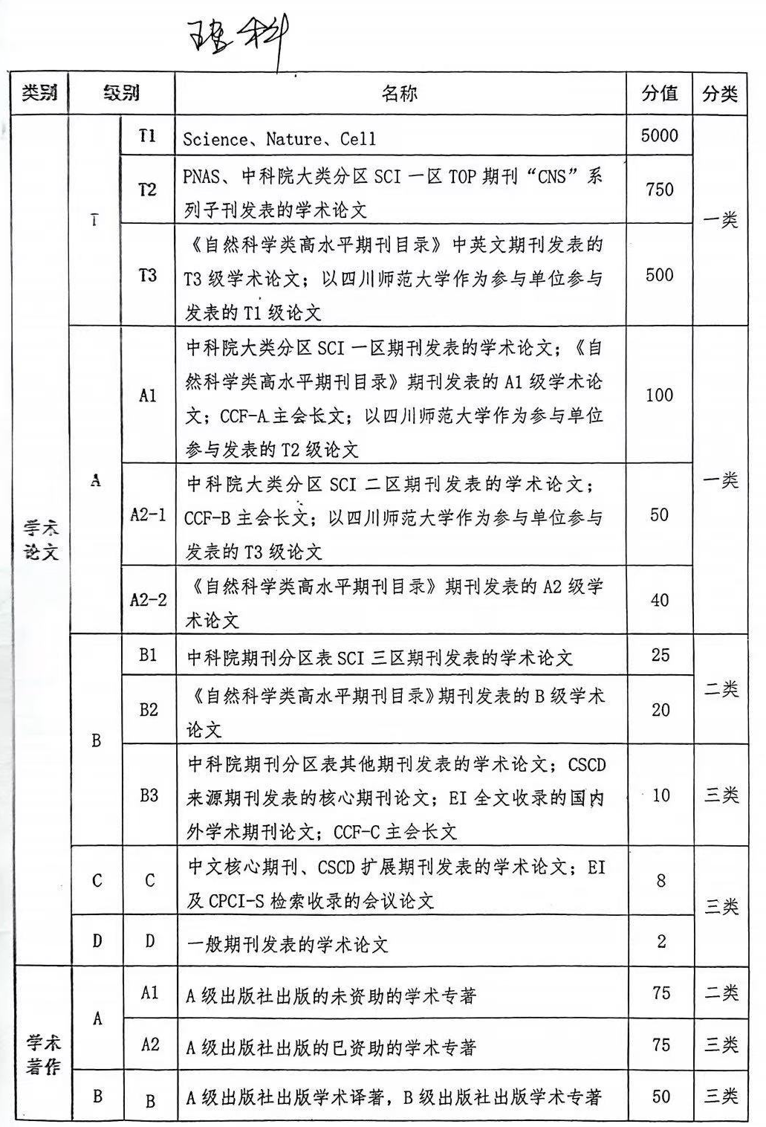

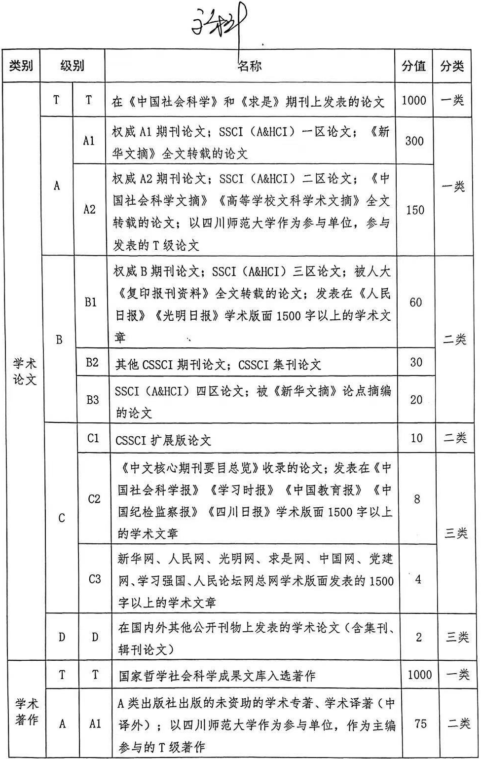
项目补充说明：
- 只有学生本人为负责人的项目，才能计分。
- 证明材料：项目任务书或其他相关证明。
知识产权补充说明：
- 国奖：署名第一才能计分，与学业和校长奖学金计分方式相同。
- 其他奖项：作者按7:3或者7:2:1计分。
- 证明材料：专利需提供办理登记通知或专利证书；软著需提供软著登记证书。
- 每人每次奖学金评定最多只计1项。
竞赛补充说明：
- 每年更新学校学科竞赛目录，学生依据学校下发的学科竞赛目录进行加分。以学院为单位举办的全校范围内的竞赛视为校级竞赛。
- 所有参赛者均可获得各类比赛相应的参赛分。各类竞赛的获奖分均由所有获奖者按人数平均分配，即每位获奖者的得分=该奖项级别对应分值/获奖人数。获奖者的认定依据为获奖证书，获奖者不区分年级、是否毕业、院内或院外，均纳入获奖人数。
- 参加同一赛事的不同阶段，竟赛获奖得分可累积计算，参赛分以最高项（每年）最多加2次，需提交参赛证明。
- 竞赛获奖为一等奖的视为该级别获奖，二三等奖则降级计算，最低级（B2、B3）则记为1分。
- 若竟赛无法区分等级，具体分值由学院奖学金评审委员会讨论后决定。
- 证明材料：获奖证书、竟赛成员完整列表。
- 限５项竞赛获奖。
- 竞赛跨专业不加分。
论文补充说明：
- 国奖：署名第一作者发表的论文才能计分，与学业和校长奖学金计分方式相同。
- 学业和校长奖学金计分方式：除T级期刊以外，以四川师范大学作为第一单位发表的论文才能计分，2人合著按7:3计分，3人合著按7:2:1计分，第4名及以后不计分，但在并列取舍时可作参考。作者不区分老师或学生，校内或校外，均纳入权重比例。
- 证明材料：见刊的论文封面、目录和论文首页，收录证明和版面费汇款单。ESI高被引证明提供盖章的科技检索报告。
- 一般期刊限1篇。
- 凡发表于中国科学院近五年公布的《国际预警期刊名单》所列期刊上的论文，均不在奖学金评定中加分。
- 正式发表论文以发表当年度中科院最新的SCI分区为依据；未正式发表的论文以奖学金评定时的中科院SCI分区为依据。
特别说明：
- 同一成果只能有效使用一次，若发现重复使用，取消评定资格。
- 不在目录里的论文、竞赛一律不算。
- 所有成果在申请奖学金时均需要导师签字确认。
- 申请时自己没有列举的加分成果视为放弃。
- 申请时论文部分需注明为期刊/会议，及论文级别。
- 申请时竞赛部分需注明为几等奖，及竞赛级别。
- 计算奖学金分数进行排名时，若分数相同，按照科研分、四作成果、五作成果、参与的学术活动数量进行排名。
- 若出现其他特殊情况，由学院奖学金评审委员会讨论决定。

扣分模块
- （从最后得分里扣除，扣分项不设上限）
- 导师可根据学生的在校表现进行扣分（最多5分）。
- 院内通报批评一次扣2分。
- 党员、团员不按时学习“青年大学习”影响学院学习率的扣1分。
- 第一次开题未通过，扣3分；第二次开题未通过，取消奖学金评定资格。

